2024学年第二学期初三年级学业质量调研
数学试卷
（测试时间：100分钟，满分：150分）
1．本试卷含三个大题，共25题．答题时，考生务必按答题要求在答题纸规定的位置上作答，在草稿纸、本试卷上答题一律无效．
2．除第一、二大题外，其余各题如无特别说明，都必须在答题纸的相应位置上写出证明或计算的主要步骤．
一、选择题：（本大题共6题，每题4分，满分24分）
1. 3倒数是（ ）
A. 3 B. C. D.
2. 下列计算正确的是（ ）
A B.
C. D.
3. 下列函数中，函数值随的增大而减小的是（ ）
A. B. C. D.
4. 某校足球社团共有30名成员，他们的年龄在12岁至16岁之间，在统计全体社团成员的年龄时，14岁和15岁的人数尚未统计完全，并制作了如下的表格，根据表格，关于全体社团成员年龄的统计量能确定的是（ ）
年龄（单位：岁） | 12 | 13 | 14 | 15 | 16
人数（单位：名） | 7 | 11 |  |  | 2

A 平均数和中位数； B. 平均数和方差；
C. 众数和中位数； D. 众数和方差．
5. 正多边形的一个外角的大小（度）随着它的边数的变化而变化，下列说法正确的是（ ）
A. 与之间是正比例函数关系； B. 与之间是反比例函数关系；
C. 与之间是一次函数关系； D. 与之间是二次函数关系．
6. 如图，等边三角形中，、分别在、上，连接、交于，连接交于点．有下列两个命题：
①如果，那么为中点；
②如果，那么．
对于这两个命题判断正确的是（ ）
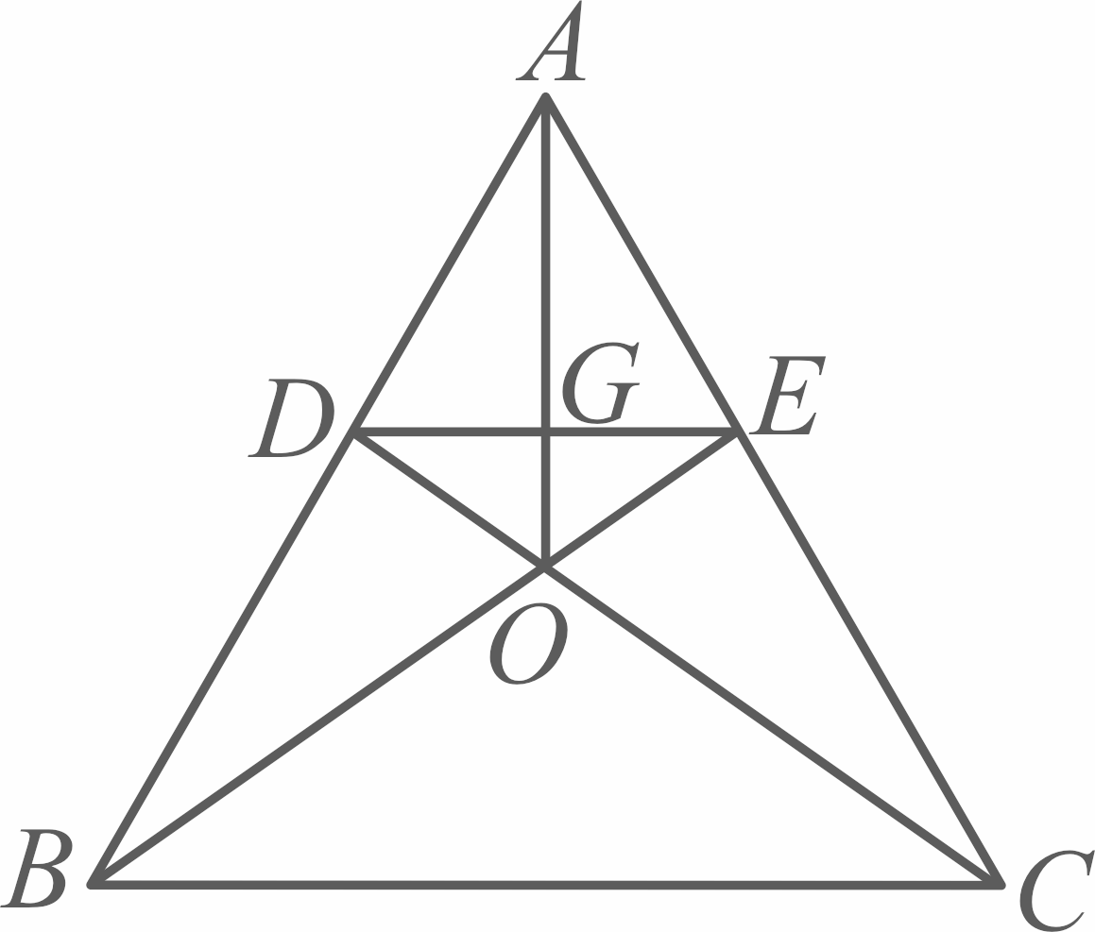
A. ①②都是真命题； B. ①是真命题，②是假命题；
C. ①是假命题，②是真命题； D. ①②都是假命题．
二、填空题：（本大题共12题，每题4分，满分48分）
7. 计算：______．
8. 因式分解：______．
9. 根据电影发行方的数据，截至2025年2月18日12时电影《哪吒2》以亿的票房高居春节档票房冠军，数据亿元用科学记数法表示为______元．
10. 函数的定义域是____________．
11. 方程的解是______．
12. 已知关于的方程有两个相等的实数根，那么的值是______．
13. 已知在直角梯形中，，，，，，那么梯形的周长为______．
14. 为了了解学生在家做家务情况，某校对部分学生进行抽样调查，并绘制了如图所示的频数分布直方图（每组数据含最小值，不含最大值）．如果该校有1500名学生，估计该校平均每周做家务的时间少于2小时的学生人数约是______人．
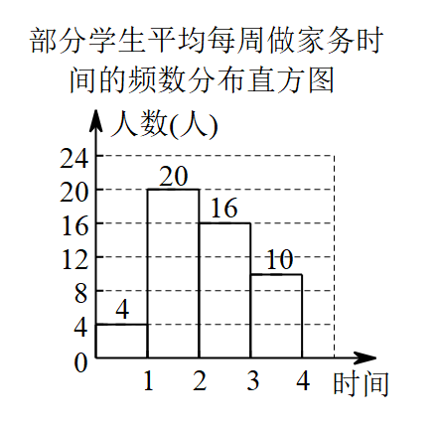
15. 已知：如图，在中，是边的中点，与对角线相交于点．如果，，那么______（用含、的式子表示）．
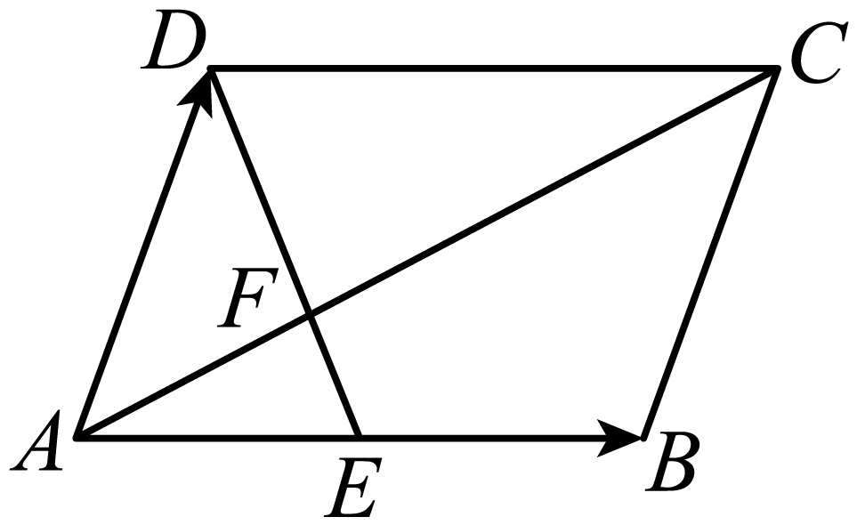
16. 一个不透明的布袋中原来装有大小相同的红色和白色小球共8个，其中红色小球3个，要想从中随机抽取一个，使抽到红色小球的概率为，只需往布袋里加入______个红球．
17. 已知等腰三角形的底边长为8，它的外接圆半径为5，那么圆心到腰的距离为______．
18. 如图，在中，，点是的中点，将线段绕点逆时针旋转，点落在边延长线上的点处，连接，与边交于点，，，那么的长为______．
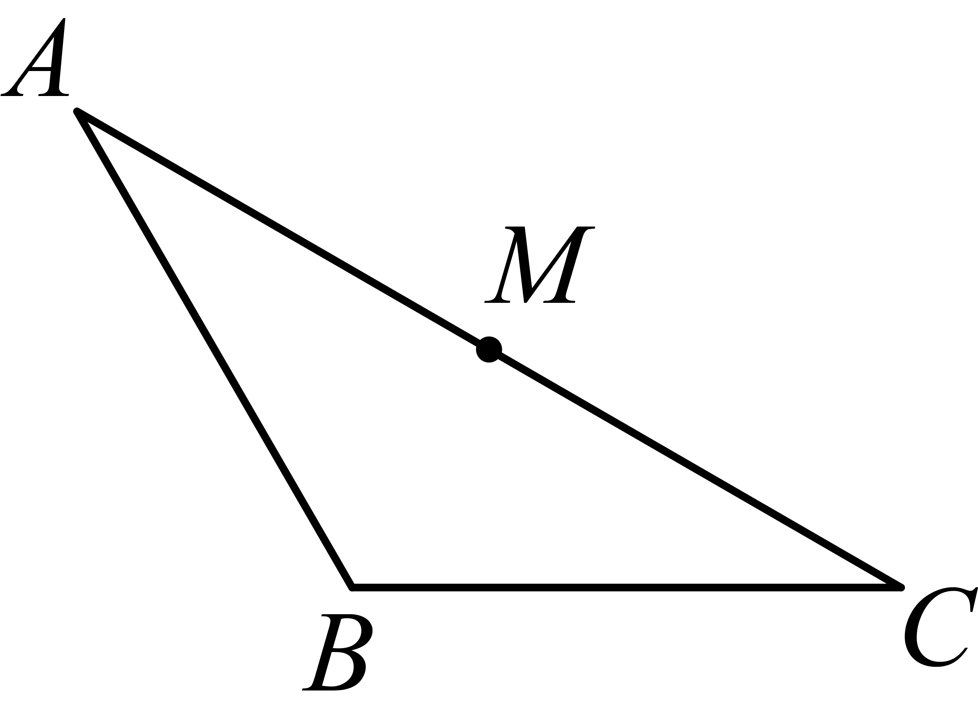
三、解答题：（本大题共7题，满分78分）
19. 先化简：，再求当时此代数式的值．
20. 解不等式组
21. 如图，在中，为中线，平分，且，分别交、于点、，，交于点，，．
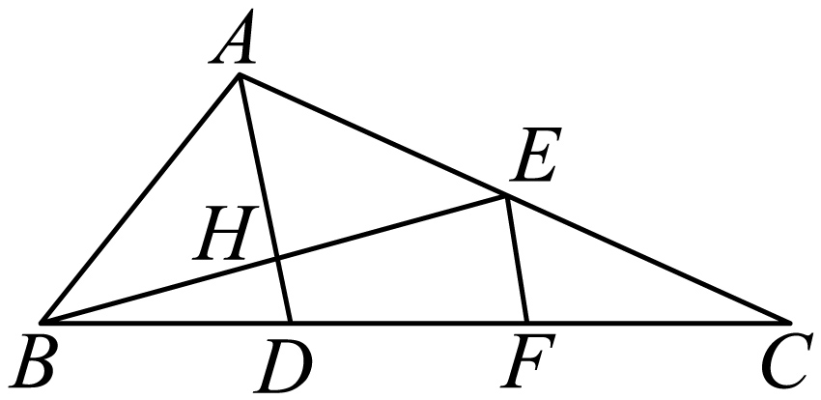
（1）求的长；
（2）求的值．
22. 一个数学兴趣小组尝试探究一次函数图象与两坐标轴所围成三角形面积的问题．为了较为全面地研究这个问题，他们准备把它分成两种类型问题来分别进行研究：
类型I：一条直线（、都不为0）与两条坐标轴所围成的三角形面积大小；
类型II：两条直线和（、，且都不为零）与坐标轴所围成的三角形的面积、直线与两条坐标轴所围成的三角形面积、直线与两条坐标轴所围成的三角形面积之间的关系．
小组成员认为第一类问题只要将直线与两坐标轴的交点坐标分别求出来，就能解决；而第二类的问题需要根据两个函数和符号的不同情况，分别进行研究，才能得出相应的结论．
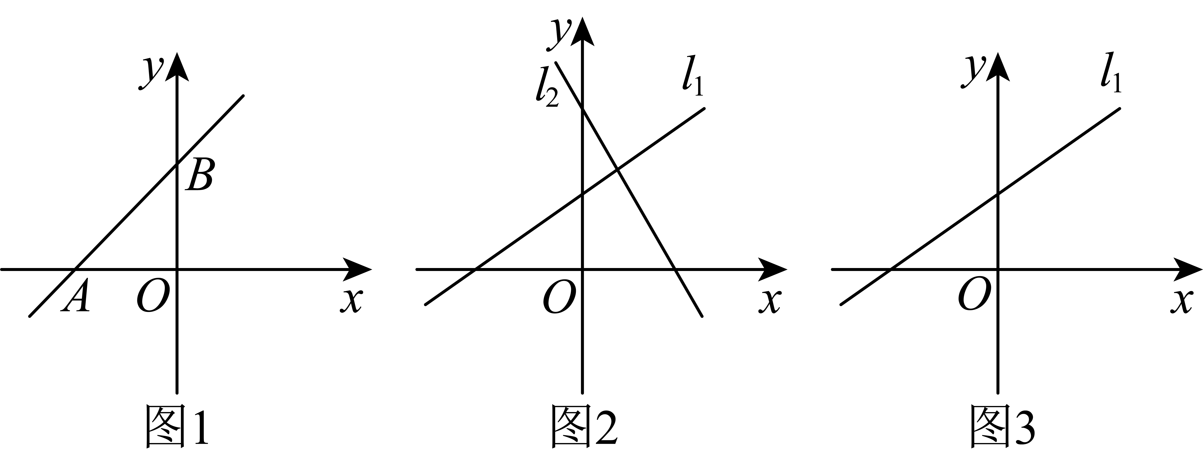
（1）如图1，请你帮助小组求出的面积（用含和的式子表示）．
（2）将直线与两条坐标轴所围成的三角形面积记为，直线与两条坐标轴所围成的三角形面积记为，直线、和轴所围成的三角形面积记为，它们和轴所围成的三角形面积记为．
①在图2中已经画出了直线和大致图象的一种情况，那么关于这两个一次函数的和符号选项正确的是______．
A．，，， B．，，，
C．，，， D．，，，
此时、、和之间的关系式是______．
②如图3，保持直线不变，改变直线中和的符号（不考虑和的大小），请在图中画出直线的大致图象，此时、、和之间的关系式是______．
23. 已知，如图：在平行四边形中，对角线交于点，点是边延长线上一点，连接，交于点，交于点．
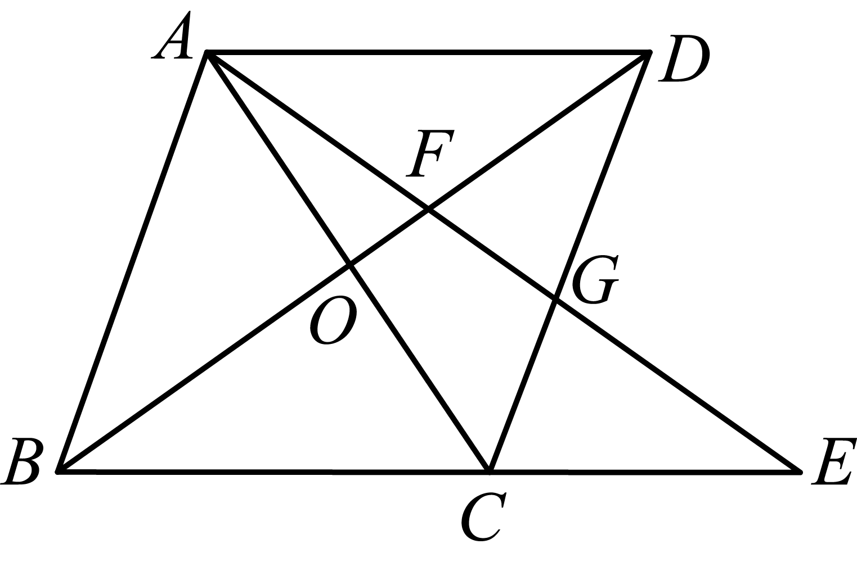
（1）求证：；
（2）连接，如果，求证：四边形是菱形．
24. 定义：如果一条抛物线顶点坐标满足条件，那么称该抛物线为“优雅”抛物线．例如：抛物线的顶点坐标为，此时由于，，顶点坐标符合定义的条件，所以这条抛物线是“优雅”抛物线．
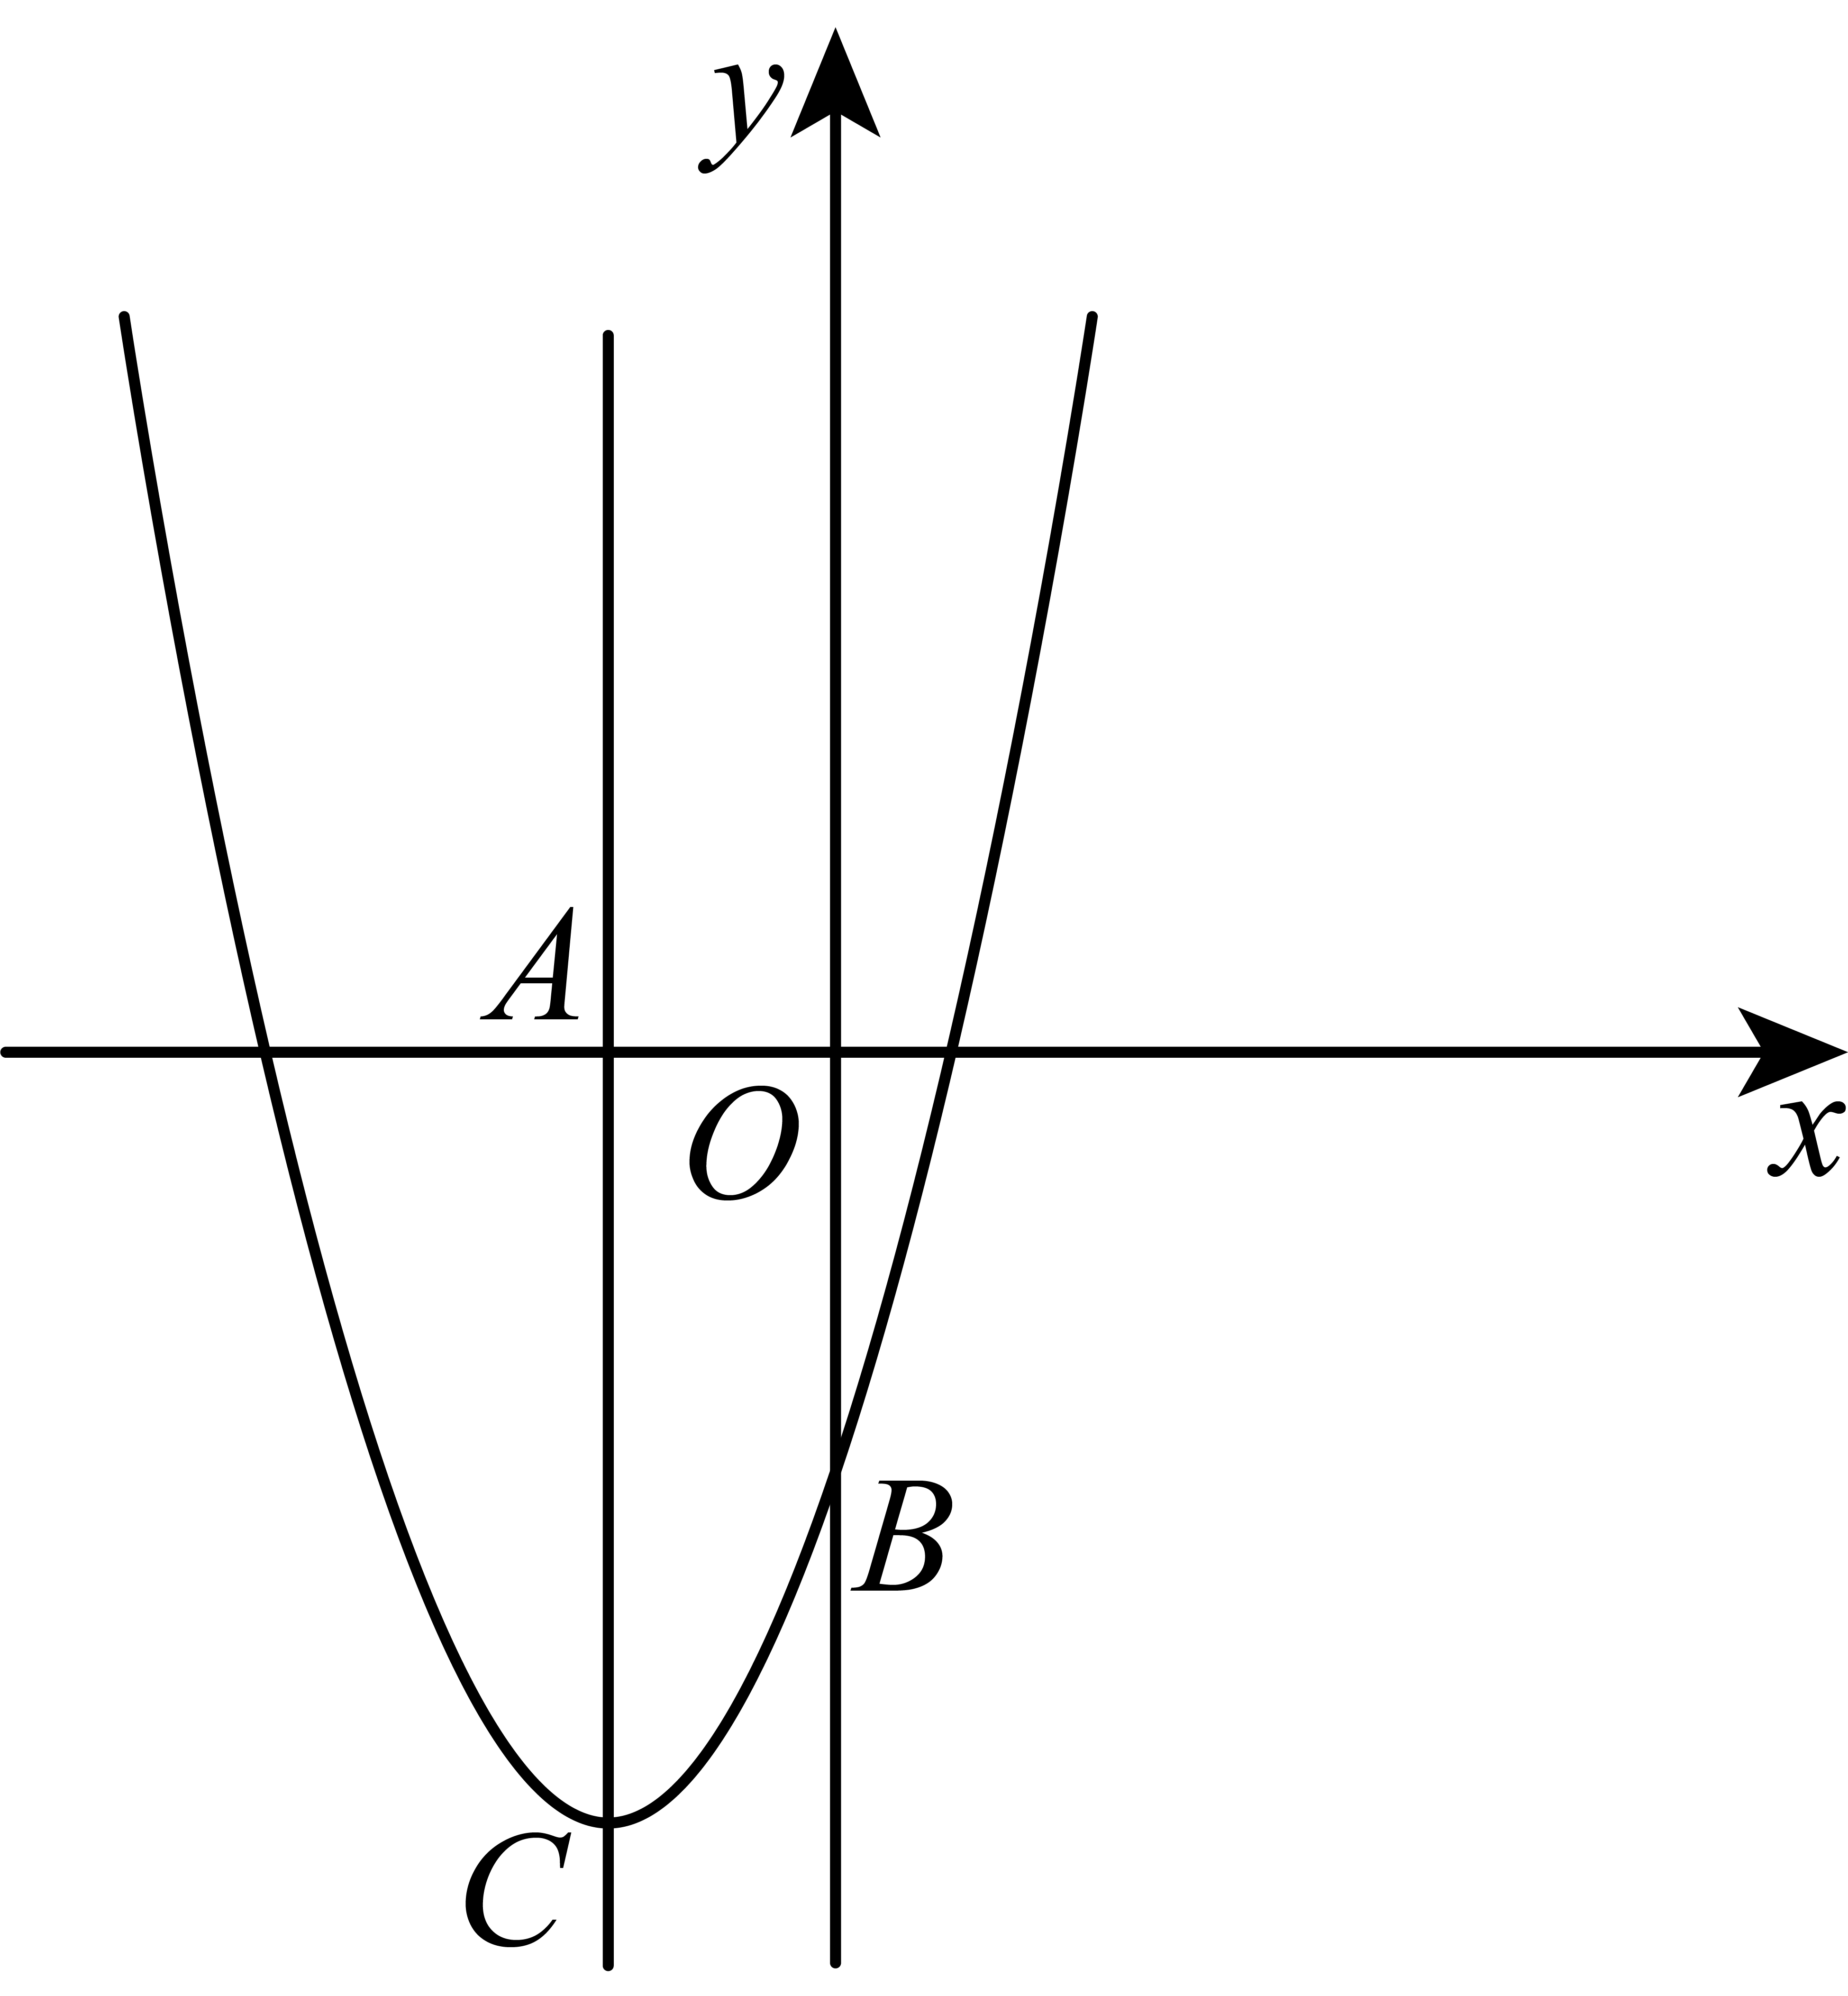
（1）如果抛物线是“优雅”抛物线，求的值．
（2）如图，把（1）中的抛物线向下平移得到抛物线，抛物线与轴负半轴交于点，顶点为点，对称轴与轴交于点．
①点在延长线上，点是轴上一点，且四边形是矩形，求点的坐标．
②如果抛物线为“优雅”抛物线，它的顶点在轴上，抛物线与交于点，且，求抛物线的解析式．
25. 如图，在中，直径长为，弦的长为8，点是上一点，过点作的垂线交直线于点．
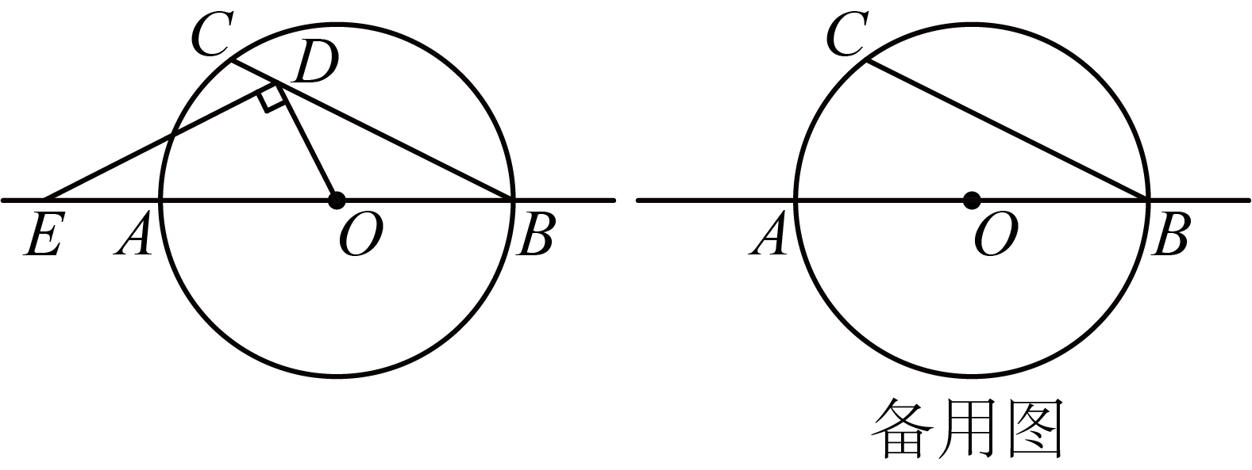
（1）求的正切值．
（2）当与相似时，求的长．
（3）以点为圆心，长为半径画，试根据线段的长度情况探究和的位置关系．

